Городской округ

«Закрытое административно – территориальное образование Железногорск Красноярского края»

# АДМИНИСТРАЦИЯ ЗАТО г. ЖЕЛЕЗНОГОРСК

**ПОСТАНОВЛЕНИЕ**

01.07.2021 №1270

**г. Железногорск**



О временном прекращении движения транспортных средств по улицам г. Железногорск

В соответствии с Федеральным законом от 06.10.2003 № 131-ФЗ «Об общих принципах организации местного самоуправления в Российской Федерации», Федеральным законом от 08.11.2007 № 257-ФЗ «Об автомобильных дорогах и о дорожной деятельности в Российской Федерации и о внесении изменений в отдельные законодательные акты Российской Федерации», Федеральным законом от 29.12.2017 № 443-ФЗ «Об организации дорожного движения в Российской Федерации и о внесении изменений в отдельные законодательные акты Российской Федерации», законом Красноярского края от 24.05.2012 № 2-312 «О временных ограничении или прекращении движения транспортных средств по автомобильным дорогам регионального или межмуниципального, местного значения в границах населенных пунктов на территории Красноярского края», постановлением Правительства Красноярского края от 18.05.2012 № 221-п «Об утверждении Порядка осуществления временных ограничения или прекращения движения транспортных средств по автомобильным дорогам регионального или межмуниципального, местного значения на территории Красноярского края» в целях обеспечения безопасности дорожного движения,

ПОСТАНОВЛЯЮ:

1. Ввести для проведения работ по ремонту сетей инженерно-технического обеспечения в границах полосы отвода автомобильной дороги временное прекращение движения автотранспортных средств:

1.1. по ул. Школьная на участке от ул. Парковая до ул. Советская, согласно схемы установки дорожных знаков (приложение №1) с 01.07.2021 по 09.07.2021 года.

1.2. по ул. Парковая на участке от ул. Свердлова до ТЦ «Силуэт», согласно схемы установки дорожных знаков (приложение №2) с 01.07.2021 по 23.07.2021 года.

2. ООО «Мегават» (А.В. Кулиненко), ООО «Гранит» (О.И. Котов) обеспечить, согласно приложению №1 и приложению №2 к настоящему постановлению своевременную установку соответствующих дорожных знаков.

3. Управлению городского хозяйства (А.Ф. Тельманова) в течение 5 рабочих дней со дня принятия настоящего постановления письменно уведомить муниципальное казенное учреждение «Управление имущественным комплексом», территориальное подразделение Управления ГИБДД ГУ МВД России по Красноярскому краю о введенном временном ограничении движения транспортных средств в месте, указанном в приложении к настоящему постановлению.

4. Муниципальному казенному учреждению «Управление имущественным комплексом» (Е.В. Винокуров) обеспечить на участках, указанных в п. 1 настоящего постановления, применение технических средств организации дорожного движения требованиям нормативных правовых актов Российской Федерации и Красноярского края.

5. Рекомендовать ОГИБДД МУ МВД России по ЗАТО г. Железногорск (Д.О. Калинин) в целях обеспечения безопасности дорожного движения принять участие в организации контроля за временным ограничением движения транспортных средств по улицам г. Железногорск.

6. Управлению внутреннего контроля Администрации ЗАТО г. Железногорск (Е.Н. Панченко) довести настоящее постановление до сведения населения через газету «Город и горожане».

7. Отделу общественных связей Администрации ЗАТО г.Железногорск (И.С. Архипова) разместить настоящее постановление на официальном сайте городского округа «Закрытое административно-территориальное образование Железногорск Красноярского края» в информационно-телекоммуникационной сети «Интернет».

8. Контроль над исполнением настоящего постановления возложить на первого заместителя Главы ЗАТО г. Железногорск по жилищно-коммунальному хозяйству А.А. Сергейкина.

9. Настоящее постановление вступает в силу после его официального опубликования.

Глава ЗАТО г. Железногорск  И.Г. Куксин

Приложение №1

к постановлению Администрации ЗАТО г.Железногорск

от 01.07.2021 №1270

Схема установки дорожных знаков по ул. Школьная на участке от ул. Парковая до ул. Советская

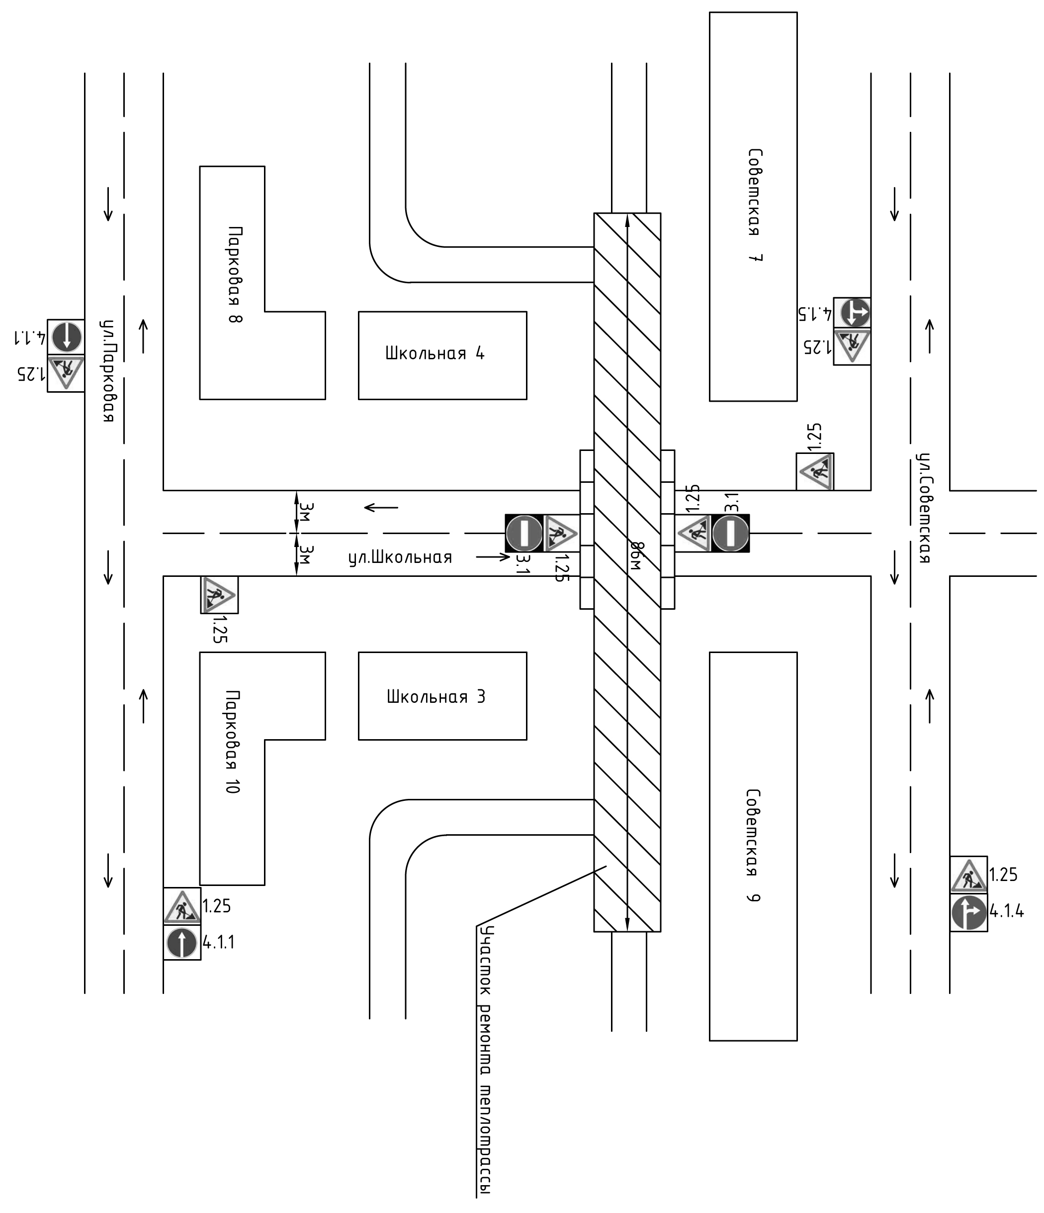

Приложение №2

к постановлению Администрации ЗАТО г.Железногорск

от 01.07.2021 №1270

Схема установки дорожных знаков по ул. Парковая на участке от ул. Свердлова до ТЦ «Силуэт»

